МІНІСТЕРСТВО ОСВІТИ ТА НАУКИ УКРАЇНИ

ХАРКІВСЬКИЙ НАЦІОНАЛЬНИЙ АВТОМОБІЛЬНО-ДОРОЖНІЙ УНИВЕРСИТЕТ

Кафедра КТМ

Звіт

про виконання лабораторної роботи №9

з дисципліни «WEB-технології та WEB-дизайн»

Виконала:

*ст. гр МК-26-Т1-21*

*Халимон В.К.*

Прийняв:

*доц. Лебединський А.В.*

2022

Лабораторна робота №9

Тема роботи: Створення дизайну сайту за допомогою Figma

Мета роботи: На основі отриманих теоретичних навичок створити дизайн сайту під у Figma згідно варіанту.

Хід роботи

1. Зареєстрували аккаунт у для програми Figma та завантажили програмний пакет для створення макетів сайтів Figma з сайту <https://figma.com> .

2. Використовуючи наявні інструменти графічного сервісу створення макетів веб-сайтів Figma створили макет сайту згідно тематики курсової роботи.

3. Скриншот готового макету сайту, а також посилання на сам макет .

<https://www.figma.com/file/MqqzcMD3yfD9MVGyhaKPti/KHALVANAILS?node-id=1%3A175>

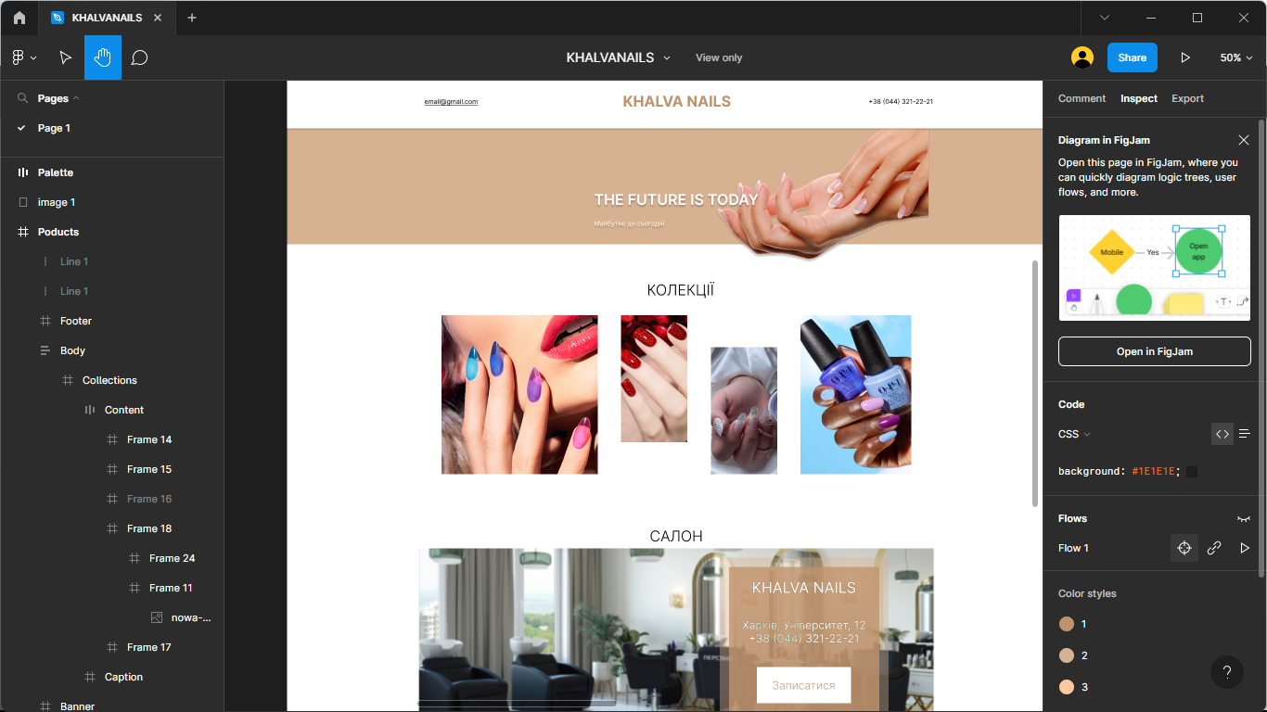

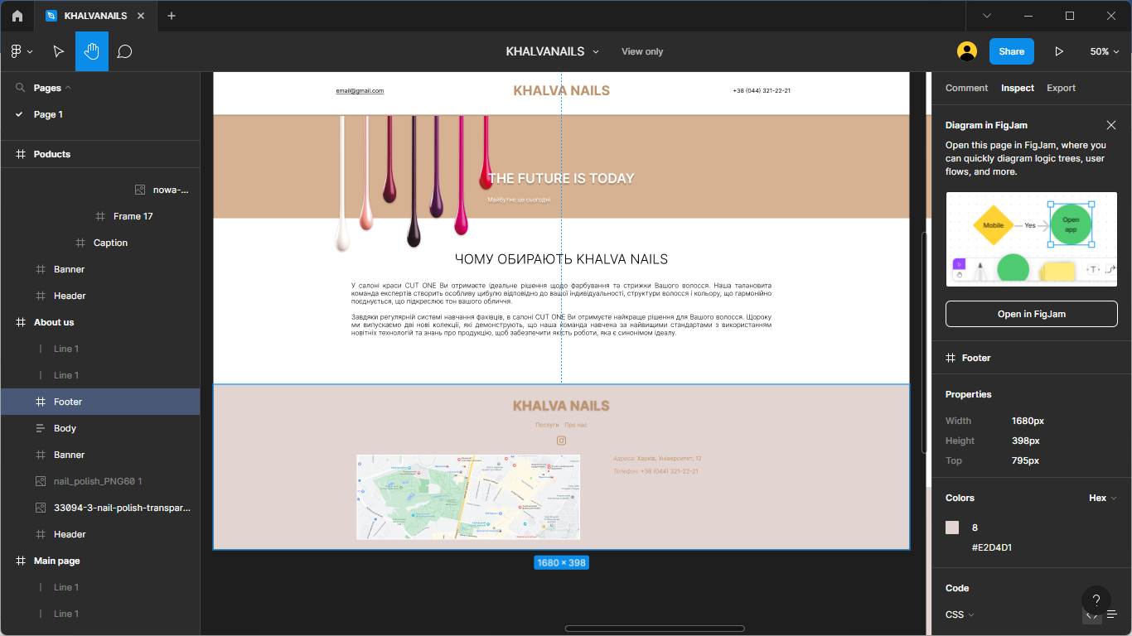

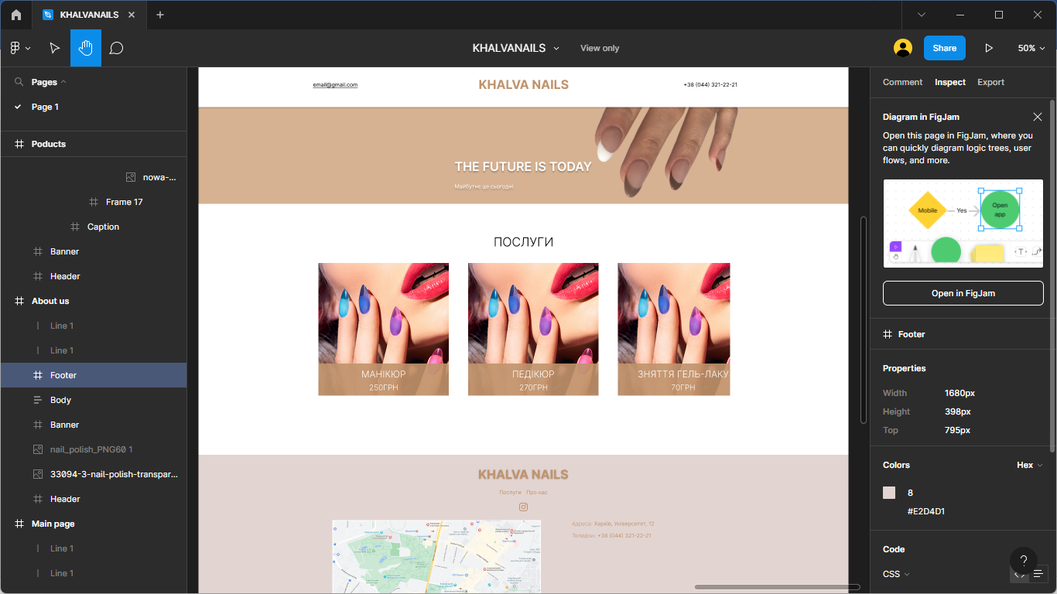

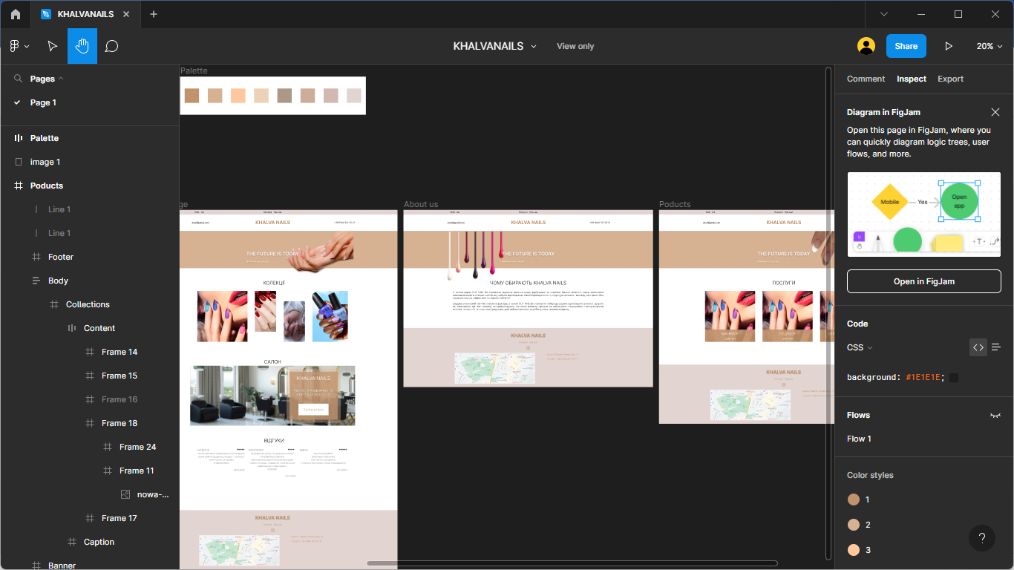

Висновок : Ми на основі отриманих теоретичних навичок створили дизайн сайту під у Figma згідно варіанту .